**Тема занятия «Весеннее дерево с листочками».**

**Налеп из пластилина.**

**Оборудование и материалы к занятию:** ½ листа с изображенным контуром дерева, пластилин зеленого цвета, доска для лепки.

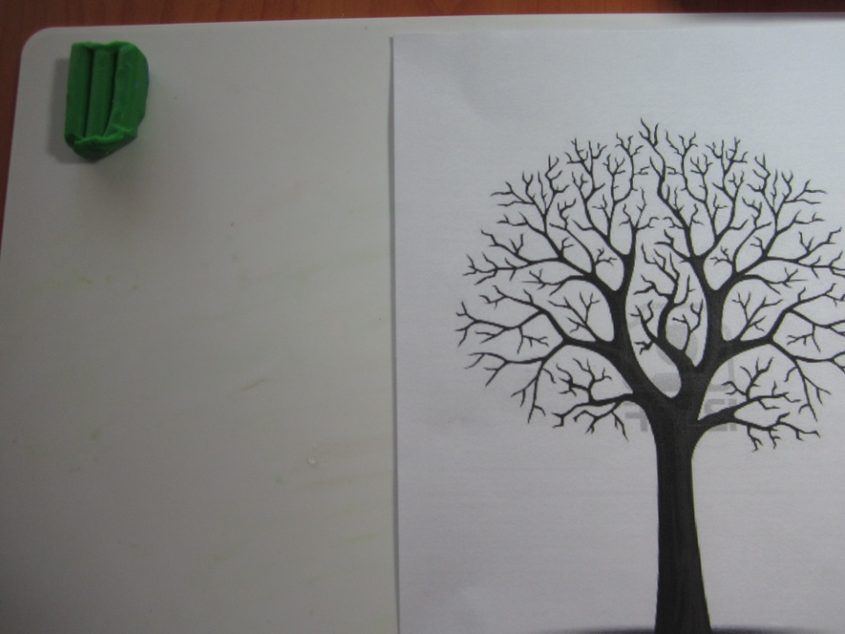

Дорогие ребята, на прошлом занятии вы посмотрели видеоролик о том, как распускаются листочки на деревьях. Сегодня на занятии предлагаю вам слепить нашему дереву листочки. Вы согласны? Я думаю да, тогда начинаем.

**1 этап пальчиковая игра.**

Посадили зернышко (нажать на центр ладони пальчиком),

Выглянуло солнышко (кисти сжимаем и разжимаем по очереди).

Солнышко, свети — свети! Зернышко, расти — расти!

(ладони вместе, руки двигаются вверх)

Появляются листочки

(ладони соединить, пальцы по очереди соединяются с большим пальцем на двух руках одновременно).

Распускаются цветочки (кисти разжимаем по очереди).

Мои ручки готовы к работе, а у вас?

**2 этап.** Разделим пластилин зеленого цвета на несколько мелких кусочков и скатаем их в шарики.

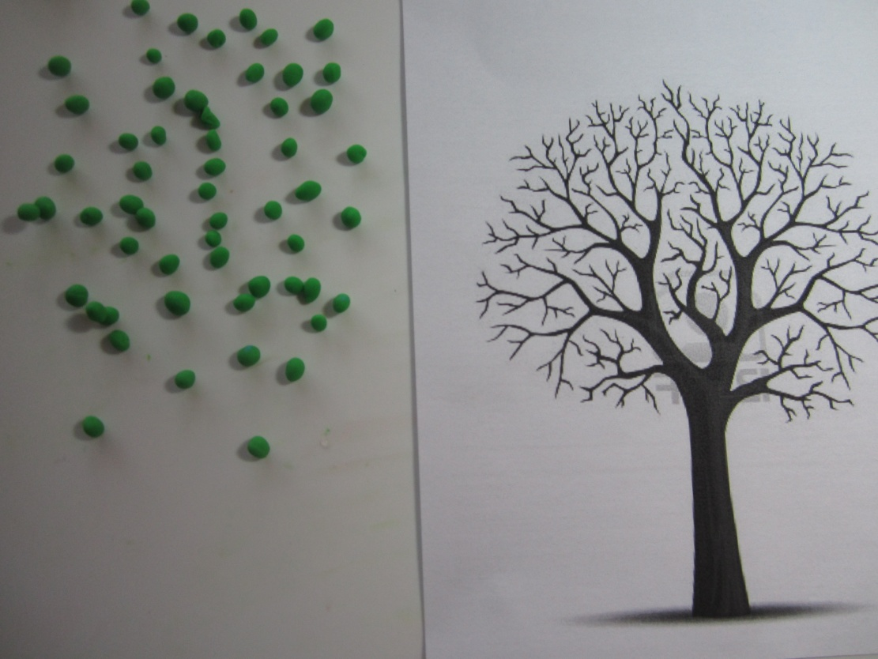

**3 этап.** Каждый получившийся шарик, легонько прижимая пальчиками, прикрепим к веточкам дерева.

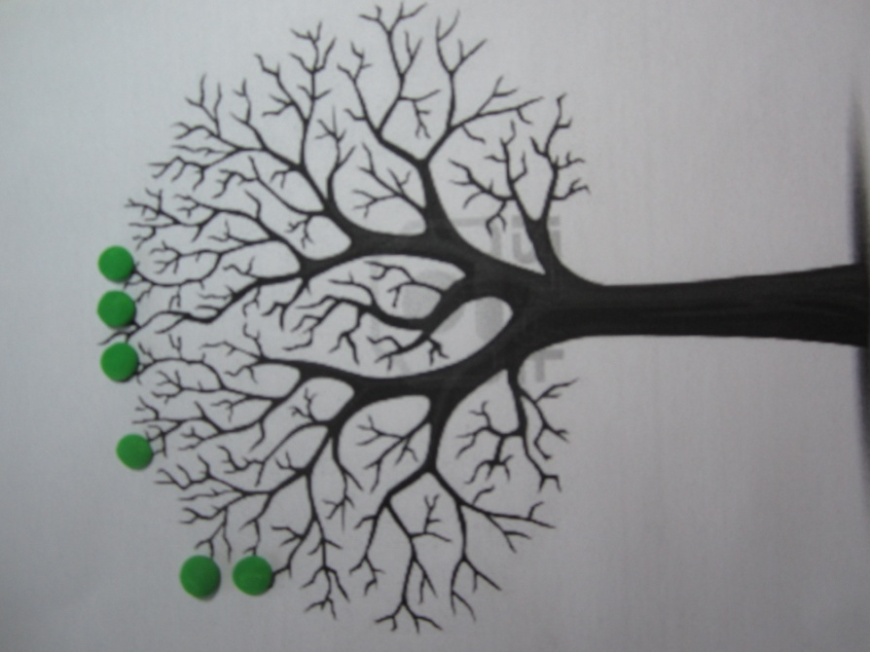

**4 этап.** Ребята, на моем дереве уже распустились все листочки, а на вашем дереве?

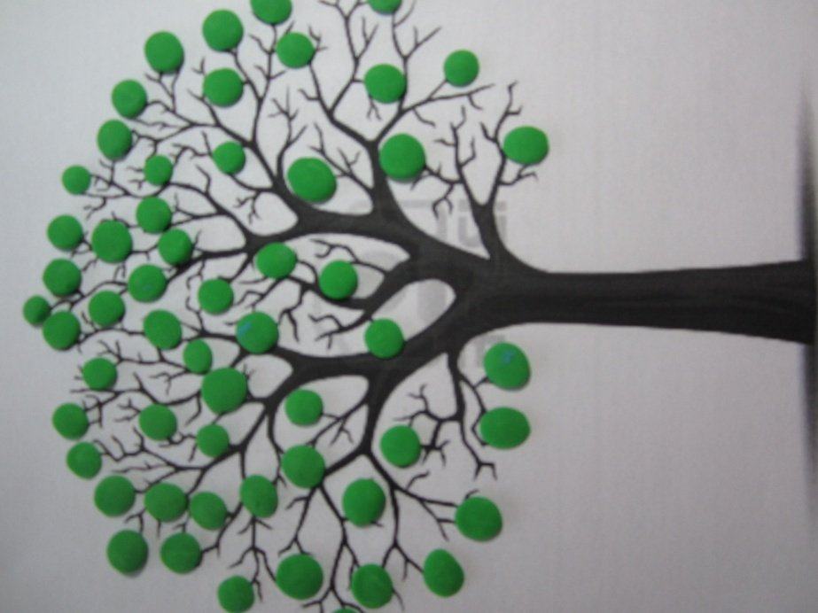

**5 этап.** Теперь нам нужно под деревом вылепить травку. Для этого мы возьмем небольшой кусочек пластилина зеленого цвета и скатаем прямыми движениями рук длинную колбаску. Затем при помощи стека поделим ее на несколько частей и прикрепим под деревом. Вот так.

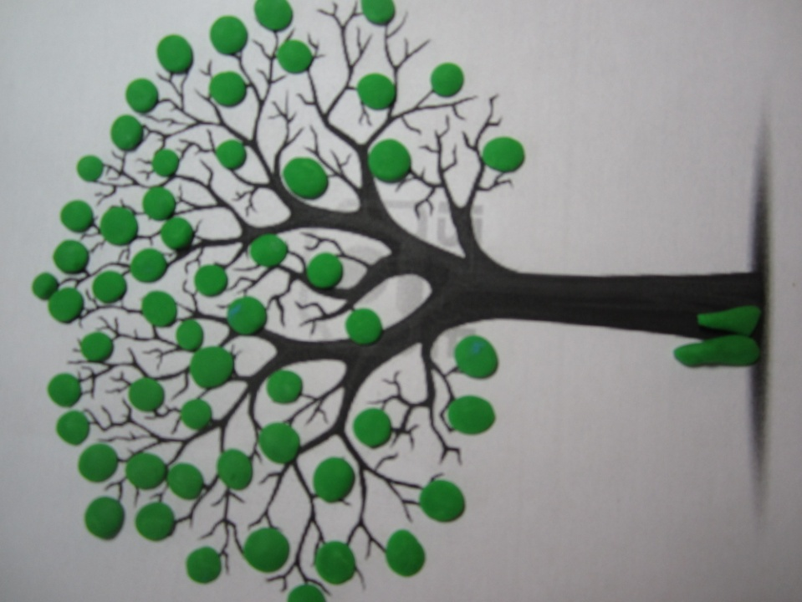

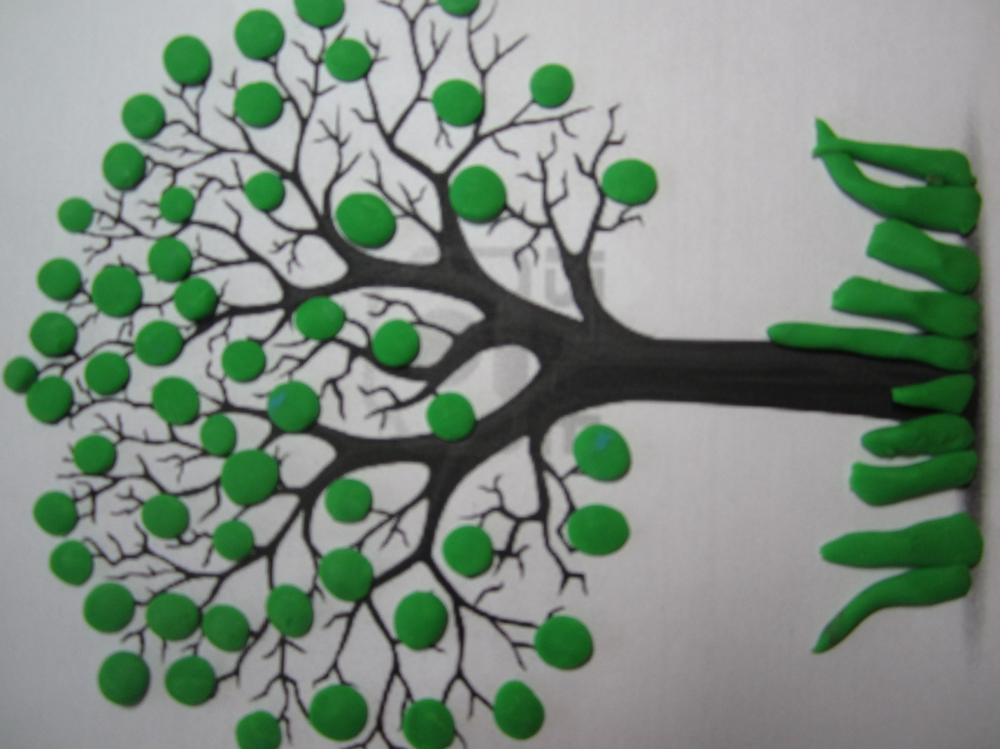**6 этап.** Мое весеннее дерево с листочками готово. А какое дерево получилось у вас, ребята?